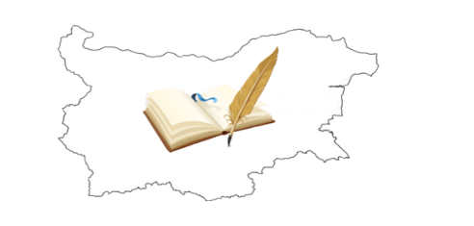
„ГЕОГРАФИЯТА В БЪЛГАРСКАТА ЛИТЕРАТУРА“ - 19.03.2026 г.
Водещ:
За трета година по инициатива на РЕГИОНАЛНОТО УПРАВЛЕНИЕ НА ОБРАЗОВАНИЕТО – ПАЗАРДЖИК се провежда образователна игра с ученици от седми клас на тема: Географията в българската литература
Гости на събитието са:
- Дора Дулчева-Величкова – началник на РУО-Пазарджик;
- Ружа Стоянова-Семерджиева – началник на отдел АПФСИО в РУО-Пазарджик;
- Галина Цанева – старши експерт по български език и литература;
- Боряна Френска – старши експерт по обществени науки, гражданско образование и религия;
- Лъчезар Риков – директор на РБ „Никола Фурнаджиев“ Пазарджик;
- директори, заместник-директори на училища, учители по български език и литература и по география и икономика, ученици
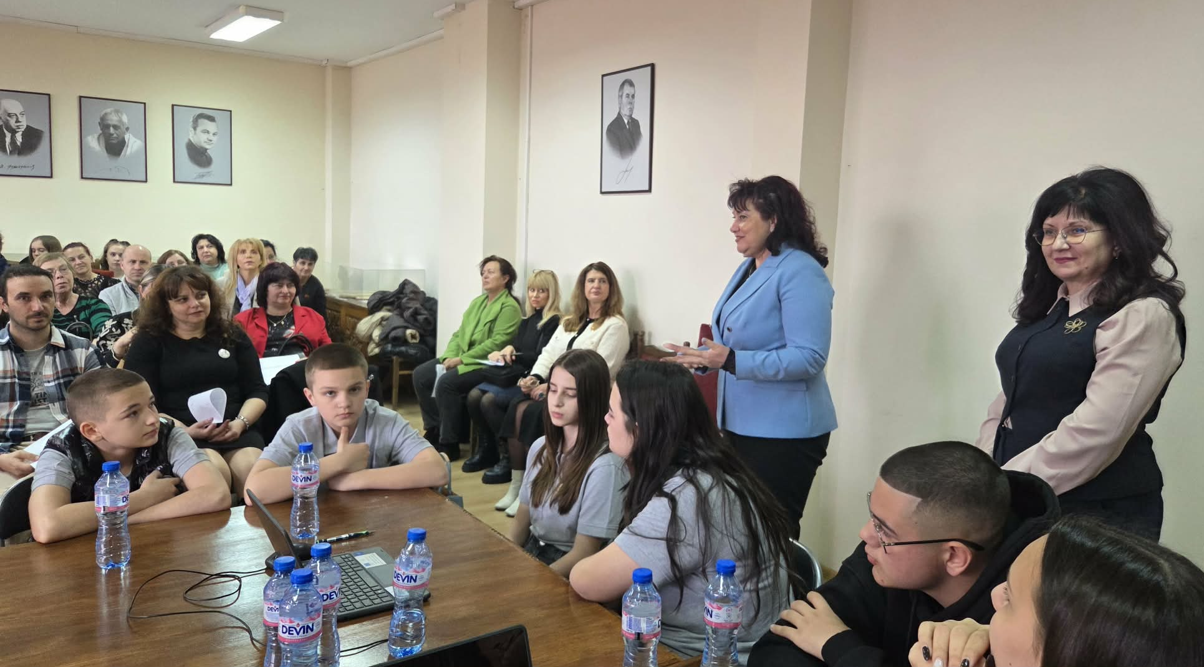

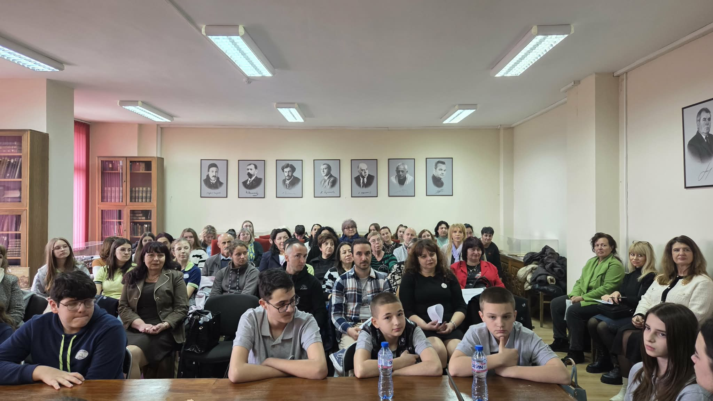

Водещ: В играта участват три отбора от три училища с по пет седмокласници. Участниците предварително знаят единствено, че задачите, върху които ще работят, са формулирани във връзка с изучените в седми клас литературни произведения и природни географски области на България.
Добре дошли, млади изследователи! Днес ще се потопим в един свят, където литературата и географията се срещат. Млади изследователи! Днес ще пътуваме през времето и пространството – ще се изкачим на Шипка, ще преминем Дунав и ще открием тайните на героите от нашите книги. Време е да включим картите, компасите и умението си да наблюдаваме!
- Представям ви участниците:
- СУ „Г. Бенковски“ Пазарджик
- СУ „Св. Климент Охридски“ Пещера
- СУ „Христо Ботев“ Септември

Водещ: Консултанти на отборите са госпожа Величка Петрова, госпожа Елена Маргова-Стоева и госпожа Невена Йорданова от РБ „Никола Фурнаджиев“ Пазарджик.
Изпълнението на всяка от задачите ще се следи от менторите. Те няма да поставят точки, а ще коментират верността, точността, изчерпателността на отговорите.

Водещ: Представител от всеки отбор да изтегли името на отбора си заедно с материалите за II и III кръг!
- Отбор Хъшове
- Отбор Орловци
- Отбор Опълченци

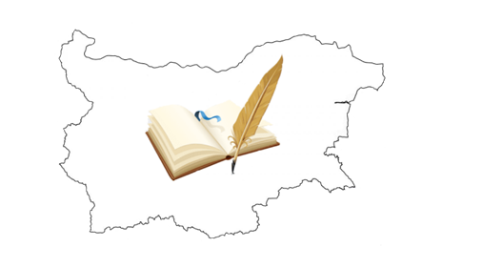
ОТБОР „ОРЛОВЦИ“
Водещ: Днес ще ви поканим на едно необикновено пътешествие – между географията и литературата, между картата и художествения текст.
Ще видим как местата не са просто фон, а живи участници в българската литература.
I кръг – KAHOOT „ПОЗНАЙ МЯСТОТО и ГЕРОЯ“
Скъпи участници, в първи кръг вие трябва да отговорите на 15 въпроса в платформа Kahoot.
Време: 7 минути
Водещ: Географията не е просто карта, а живо пространство, което оформя сюжетите и героите в литературата. Във втори кръг ще бъдете изследователи на географията и времето…

II кръг – Изследователи на географията и времето

Водещ: Задачите на всеки отбор и ресурсите са предоставени на лаптопите, както и в хартиения плик.
Време: 20 минути

- Дунавска природна зона – 4 града на Дунав, 4 цитата и 4 изображения, въпроси: Кои са градовете? Къде е тяхното географско разположение на картата?

Син на един богат свищовски търговец, той беше зарязал тайно магазията на баща си и с парахода беше пристигнал тази вечер.

Последните светлини мъждееха и умираха в Русчук, когато Македонски доближи до града, успоредно със станцията. (1872 февруари)

Но кога се там съзирва
Козлодуйский бряг,
в парахода рог изсвирва,
развя се байряк.

„Баба Вида“ е единственият изцяло запазен средновековен замък в България, едновременно отбранително съоръжение и владетелски замък. Издига се на брега на Дунав, в североизточната част на града.

- Старопланинска природна зона – 4 прохода, 4 снимки, 1 цитат, 3 твърдения, въпроси: Кои са проходите? Къде е тяхното географско разположение на картата?

Петрохан Най-западен проход. Петър Ангелов от Берковица построява там хан, проходът носи неговото име.

Върбишки проход Проходът е свързан с легендарната битка на българския владетел хан Крум с византийския император Никифор.

Шипченски проход

Три деня младите дружини
как прохода бранят. Горските долини
трепетно повтарят на боя ревът. (август 1877)

Троянски проход Най-високият проход, 1525,5 м. Носи името си от античен римски път Виа Траяна от времето на император Траян.

- Краищенско-Средногорска природна зона – 4 града, 4 снимки, 4 цитата, въпроси: Кои са градовете? Къде е тяхното географско разположение на картата?

Сопот

Илийца е умряла отдавна. Но полуумрялото дете оживя и сега е здрав левент и се нарича майор П. Покойната му баба, като му е разказвала тия събития, говорила му, че вярва, че дължи оздравяването му не толкова на небрежната молитва на сърдития калугер, колкото на добрината, която не можала да направи, но искала от сърце да направи.

Калофер

Но кажи какво да правя,

кат ме си, майко, родила

със сърце мъжко, юнашко,

та сърце, майко, не трае

да гледа турчин, че бесней

над бащино ми огнище:

там, дето аз съм пораснал

и първо мляко засукал…

Карлово

Имаше ръст среден, тънък и строен; очи сиви, почти сини; мустаци червеникави, коса руса, лице бяло, околчесто и изпито от непрестанната мисъл и бдение, но което се оживяваше от една постоянна и естествена веселост! Странно! Тоя момък, който проповядваше опасната мисъл за свобода, за смърт, който се излагаше всеки ден на опасности; тоя син на нощта, на пустинята, на премеждията имаше весел нрав!

Копривщица

Който веднъж те погледне,
той вечно жалее,
че не може под твоите
сенки да изтлее,
а комуто стане нужда
веч да те остави,
той не може, дорде е жив,
да те заборави. (Април 1876)
Докато отборите работят, госпожа Елена Маргова ще представи интересни факти за Иван Батаклиев, Стефан Захариев.
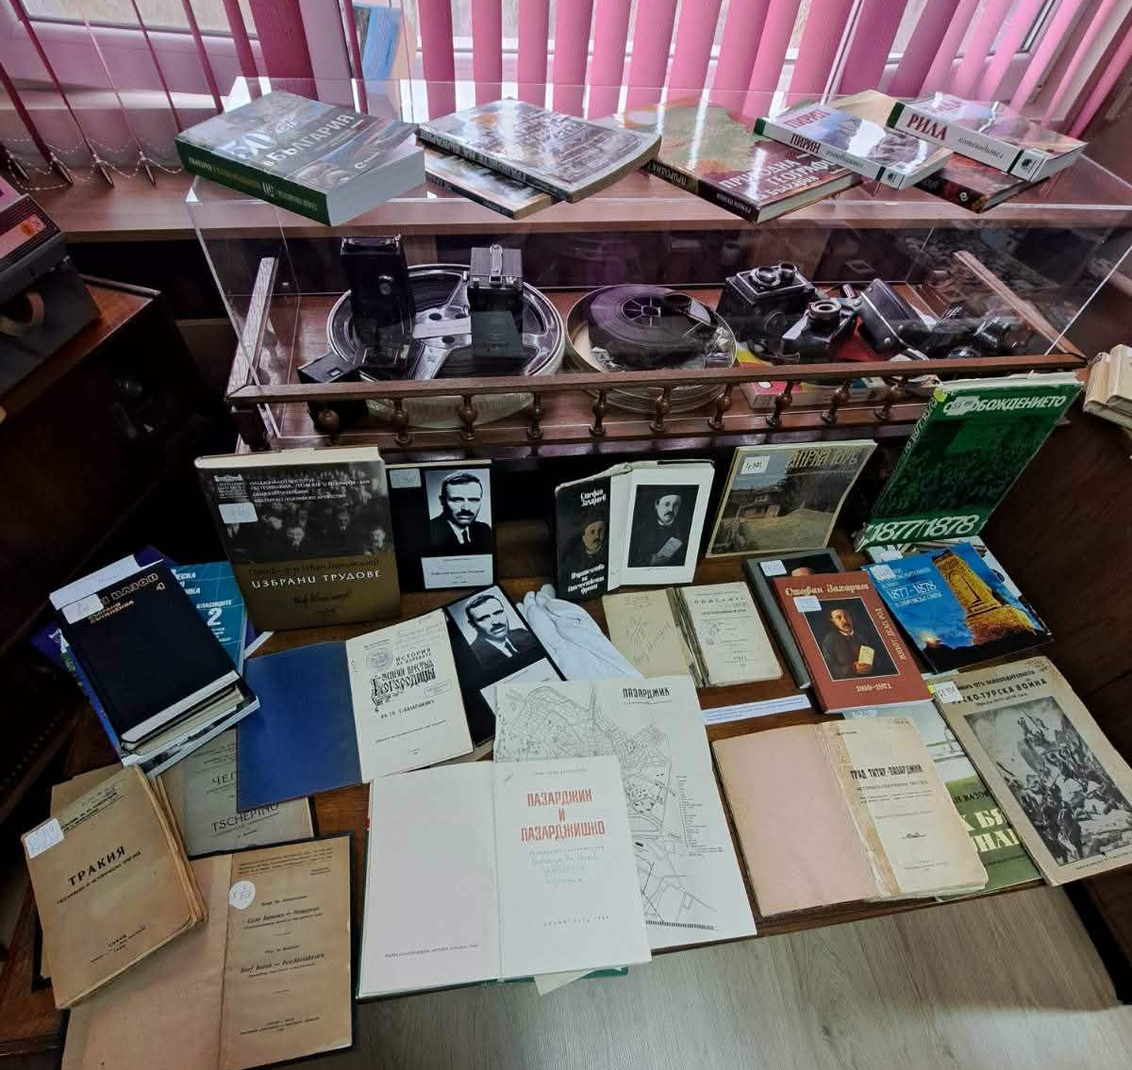

Водещ: Нека да видим резултата на вашата изследователска работа.

Отборите представят на интерактивната карта на България на своите изследователски резултати.

„Времева машина“

Водещ: С помощта на AI (изкуствения интелект) сравнете климата на географско място от вашата природна зона през 19. век (епохата на литературния цитат) със съвременния климат на същия обект.
Време за работа: 5 минути
Моля отборите да представят своите изводи.
Да чуем и техните консултанти как се справиха отборите с изследователските задачи.

Водещ: Сега ще започне вашата последна мисия, която е творческа.
III кръг – Творческа мисия
Водещ: Уважаеми отбори, в трети кръг ще редите анаграми от цитати от творби на автори, чиито родни места представихте във втори кръг. Ще проявите въображение и лична позиция при създаването на писмо от името на герой до нас – съвременните българи, едно Писмо от вечността.
Имате на разположение 10 минути (учениците получават материали за писане, рисуване, оформяне на своето писмо от името на дадения герой)

- Анаграми
България цяла сега нази гледа,
тоя връх висок е: тя ще ни съзре,
ако би бегали: да мрем по-добре!

Хубава си, моя горо,
миришеш на младост,
но вселяваш в сърцата ни
само скръб и жалост:

Но... стига ми тая награда –
да каже нявга народът:
умря сиромах за правда,
за правда и за свобода...
- Македонски: Левски седеше на една маса и пишеше. Аз се настаних на един стол в скривалището и започнах да пиша това писмо…
- Странджата: Усетих, че оставам без сили. Поисках молив и хартия, за да напиша това писмо…
- Бръчков: Вдигнаха ме на ръце и станах част от братството на хъшовете. Вдъхновен, седнах да пиша това писмо…
Водещ: Нека да чуем представител на всеки отбор.
Четат писмата.
Водещ - Заключителна част: Нашето виртуално пътешествие през географията и духа на Вазовото творчество завърши ...

Грамоти на участниците

Водещ (рецитира): Хубаво си, отечество мое! Не ще се никога нагледам на божествената хубост на твоята природа. Само твоят образ, мил и величествен, стои неизгладим в душата ми, която те люби, милува и слави (....) Бъди благословено, отечество мое; бъди честит, балкански раю! Бъди голяма и славна, о, чудна земльо, дето е цъфтяла люлката ми, дето ще се зеленее гроба ми!
Иван Вазов

